Prérequis : connaissances et compétences du TP4 : client MQTT sur STM32
Objectifs :
Mettre en œuvre un STM32 équipé d'un capteur de température.
Transmettre la température avec le protocole MQTT vers un broker.
Récupérer les données pour un affichage graphique dans un navigateur
L'affichage graphique et le broker sera réalisé avec thethingspeak. https://thingspeak.com/
Le capteur sera un TMP102 sur breakout Sparkfun
La carte NUCLEO est équipée une interface WIFI (ex ESP8266)
https://www.ti.com/product/TMP102
https://www.sparkfun.com/products/13314
Montage :

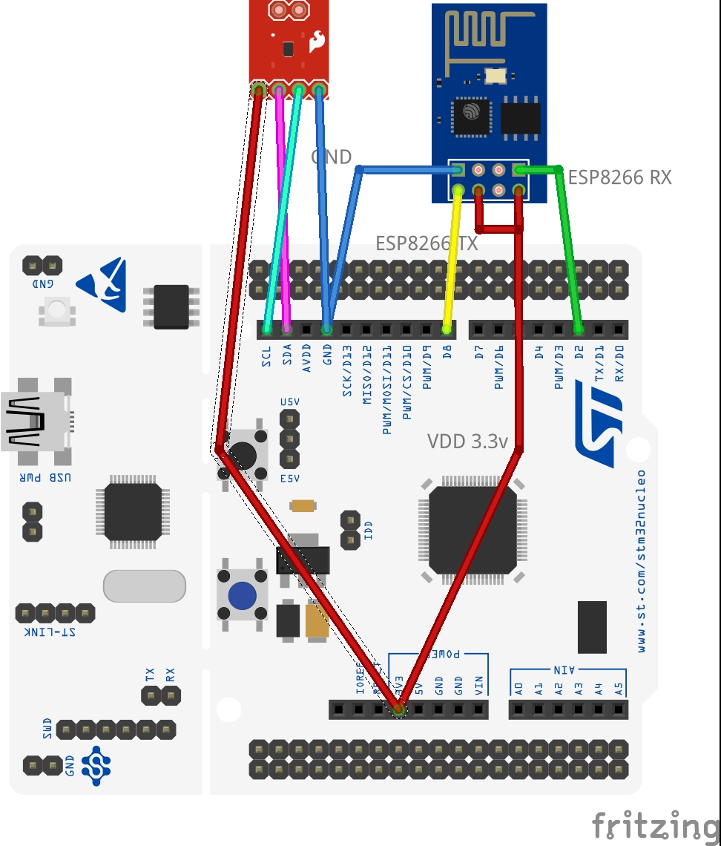

Configuration du broker TheThingSpeak
The thingspeak est un broker LORA / MQTT permettant l'affichage graphique des données reçues.
Sur https://thingspeak.com créer un compte et l'activer.
Éditer votre profil, et générer en particulier une clé "MQTT API key"

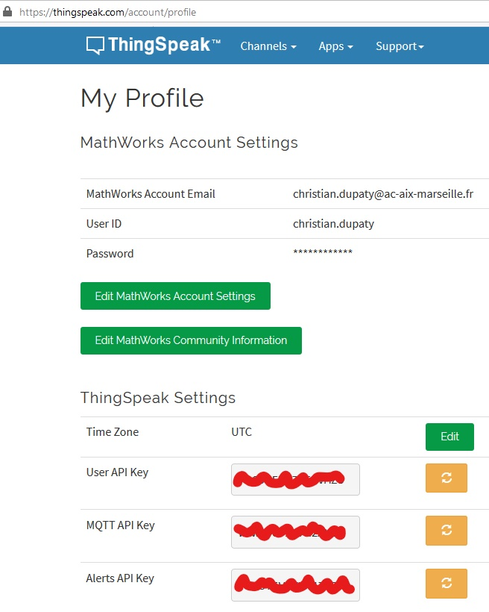

Dans "channels" créer un nouveau "chanel"
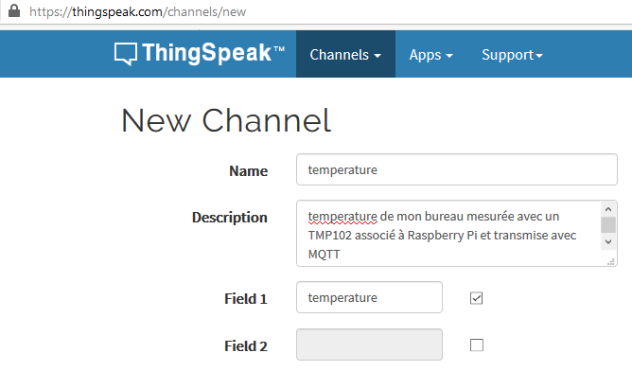
Cliquer "save channel" en bas de la page
Dans l'onglet "sharing" partager le graph avec tout le monde

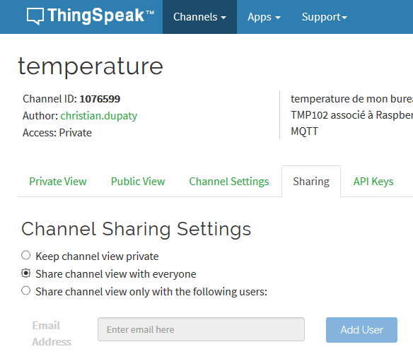
C'est terminé...

Programme sur STM32
Récupérer les clés d'écriture et de lecture des topics
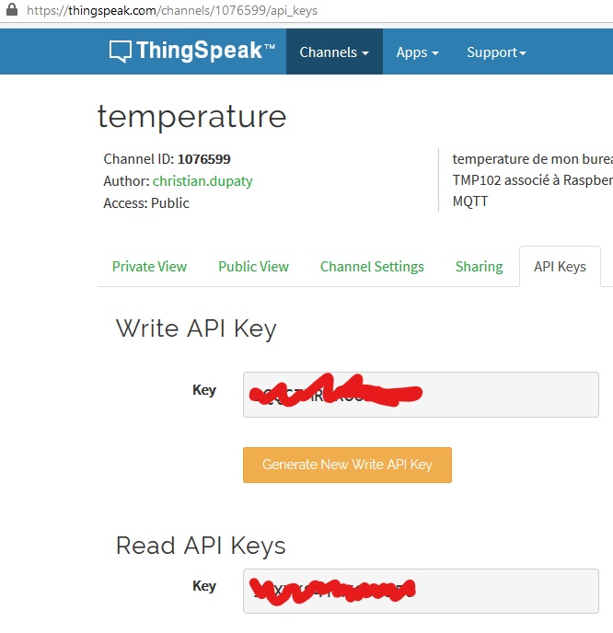
La password MQTT est dans le profil de l'utilisateur
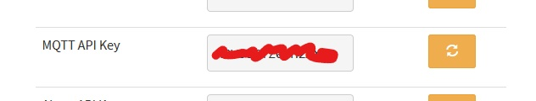

Compléter main.c comme suit

const char* hostname = "mqtt.thethingspeak.com";
const int port = 1883;
char* ID ="christian.dupaty";
char* user ="christian.dupaty";
char* pass ="xxxxxxxxxxxxxxxx" ;
const char* topic = "xxxxxxxxx";

Sur thethingspeak le graphique évolue en fonction de la température
La configuration des graphes est relativement simple.
Add Visualisation
Add widget (si necessaire)
Le "crayon" en haut à droite permet de configurer le graphe/widget.

